# DAFTAR PUSTAKA

**BUKU**

Khairudin, Soewita, & Aminah. (2021). *POTRET KEPERCAYAAN PUBLIK GOOD GOVERNANCE DAN E-GOVERNMENT DI INDONESIA*. CV. Amerta Media.

Yuhefizar, Huda, A., Gunawan, I., & Hariyanto, E. (2017). *NASKAH AKADEMIK DAN RANCANGAN PERATURAN DAERAH TENTANG PENGELOLAAN E-GOVERMENT DI PROVINSI SUMATRA BARAT*.

Yusuf, M., Ariefiati, A., Sophan, M. K., & Darmawan, A. K. (2023). *E-Government*. Media Nusa Creative.

**JURNAL**

Aminudin. (2014). IMPLEMENTASI SINGLE SIGN ON (SSO) UNTUK MENDUKUNG INTERAKTIVITAS APLIKASI E-COMMERCE MENGGUNAKAN PROTOCOL OAUTH. In *Implementasi Single Sign On (SSO) Untuk Mendukung Interaktivitas Aplikasi E-Commerce Menggunakan Protocol Oauth* (Vol. 10, Issue 1).

Alawiah, E. T. (2017). *Rancangan Aplikasi Smart City Berbasis Mobile Untuk Meningkatkan Kulitas Layanan Publik Studi Kasus Pemkot Bogor*. *III*(1).

Ayuningtyas, A., Sudaryanto, S., & Daseftra Cessara, D. (2020). SISTEM MANAJEMEN VIRTUAL LOCAL AREA NETWORK (VLAN) PADA CISCO CATALYST 3750 BERBASIS WEB. *Jurnal SIMETRIS*, *11*(1), 297–306.

Choliq, A. (2020, September 21). *Membangun Tim Efektif*. DJKN.

Christian, Y., & Alfath, D. (2021). *Perancangan Sistem Manajemen Kerja Harian Berbasis Website Menggunakan Framework Codeigniter di Universitas Internasional Batam* (Vol. 1, Issue 1). https://journal.uib.ac.id/index.php/combines

Daraba, D. (2019). *REFORMASI BIROKRASI & PELAYANAN PUBLIK*. Leisyah.

Fadhli, M. (2010). Teknologi informasi mempercepat pembangunan daerah. *Diambil Kembali Dari Http://Pkp. Parekraf. Go. Id/Oldlook/Attachments/11-6555-0. Pdf*.

Febriana Puryatama, A., & Haryani, T. N. (2020). PELAYANAN PRIMA MELALUI PENYELENGGARAAN MAL PELAYANAN PUBLIK DI INDONESIA. *Jurnal Studi Kepemerintahan*, *3*(1).

Hanafi, M. (2020). PELAYANAN PUBLIK PEMERINTAH PROVINSI DAERAH ISTIMEWA YOGYAKARTA MELALUI EFEKTIVITAS CONTENT WEBSITE. *EFISIENSI - KAJIAN ILMU ADMINISTRASI*, *17*(2), 156–170. https://doi.org/10.21831/efisiensi.v17i2.30486

Hasim, D. (2023). Patologi Birokrasi dalam Pelayanan Publik. *Jurnal Governance and Politics (JGP)*, *3*(1), 9–13.

Kemnaker. (2022). *1640918687-Panduan-Karirhub-Pencaker-1.0.0*. 1–16.

Nur Asikin, M. (2017, August 30). *DKI Jakarta Berhasil Terapkan E-Governmnet Lewat Aplikasi Qlue*. JawaPost.Com.

Sartika, D. (2013). MATRA PEMBARUAN Implementasi e-Government dalam Meminimalisasi Praktik Rent Seeking Behaviour pada Birokrasi Pemerintah Kota Surabaya. *E-Journal Katalogis* , *1 Nomor 7*, 135. https://doi.org/10.21787/mp.4.1.2020.13-23

Suprayogi, B., & Rahmanesa, A. (2019). *PENERAPAN FRAMEWORK BOOTSTRAP DALAM SISTEM INFORMASI PENDIDIKAN SMA NEGERI 1 PACET CIANJUR JAWA BARAT* (Vol. 6, Issue 2).

Utomo, D., & Mulyanto, E. (2010). ELECTRONIC GOVERNMENT PEMBERDAYAAN PEMERINTAHAN DAN POTENSI DESA BERBASIS WEB. In *Jurnal Teknologi Informasi* (Vol. 6, Issue 1). http://pps.dinus.ac.id

Zulfa, M. I., Fadli, A., & Ramadhani, Y. (2017). Model Infrastruktur dan Manajemen Platform Server Berbasis Cloud Computing. *JURNAL INFOTEL*, *9*(4), 394. <https://doi.org/10.20895/infotel.v9i4.291>

**WEBSITE**

<https://tte.kominfo.go.id/blog/60f0f35a7eec0973a8711c38#:~:text=Tanda%20Tangan%20Elektronik%20tersertifikasi%20adalah,oleh%20Kementerian%20Komunikasi%20dan%20Informatika>

<https://www.menpan.go.id/site/kelembagaan/sistem-pemerintahan-berbasis-elektronik-spbe-2#:~:text=SPBE%20merupakan%20singkatan%20dari%20Sistem,memberikan%20layanan%20kepada%20Pengguna%20SPBE>.

**UNDANG-UNDANG**

Instruksi Presiden Nomor 3 Tahun 2003 Tentang Kebijakan dan Strategi Nasional Pengembangan *E-Government*

Peraturan Presiden No. 95 Tahun 2018 Tentang Sistem Pemerintahan Berbasis Elektronik

Peraturan Menteri Komunikasi dan Informatika Nomor 1 Tahun 2023 Tentang Interoperabilitas Data Dalam Penyelenggaran Sistem Pemerintahan Berbasis Elektronik dan Satu Data Indonesia

LAMPIRAN

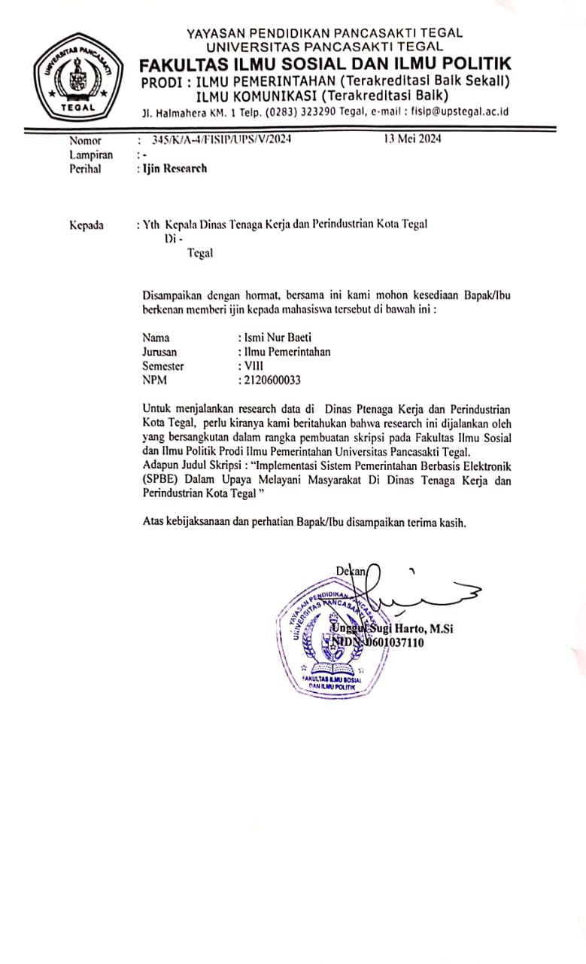

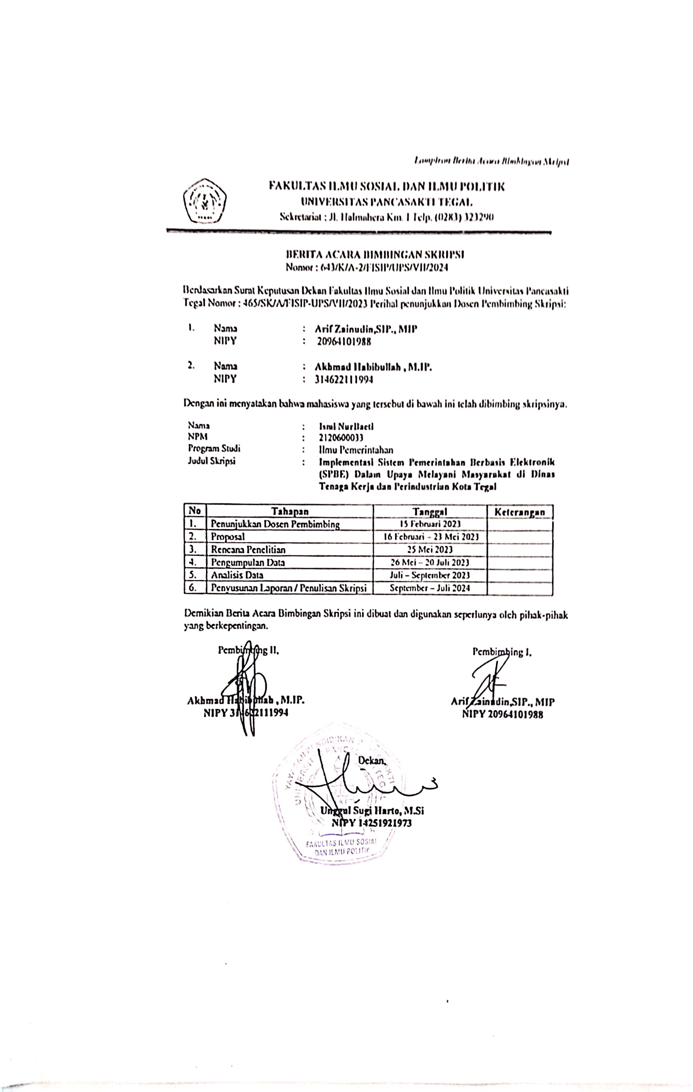

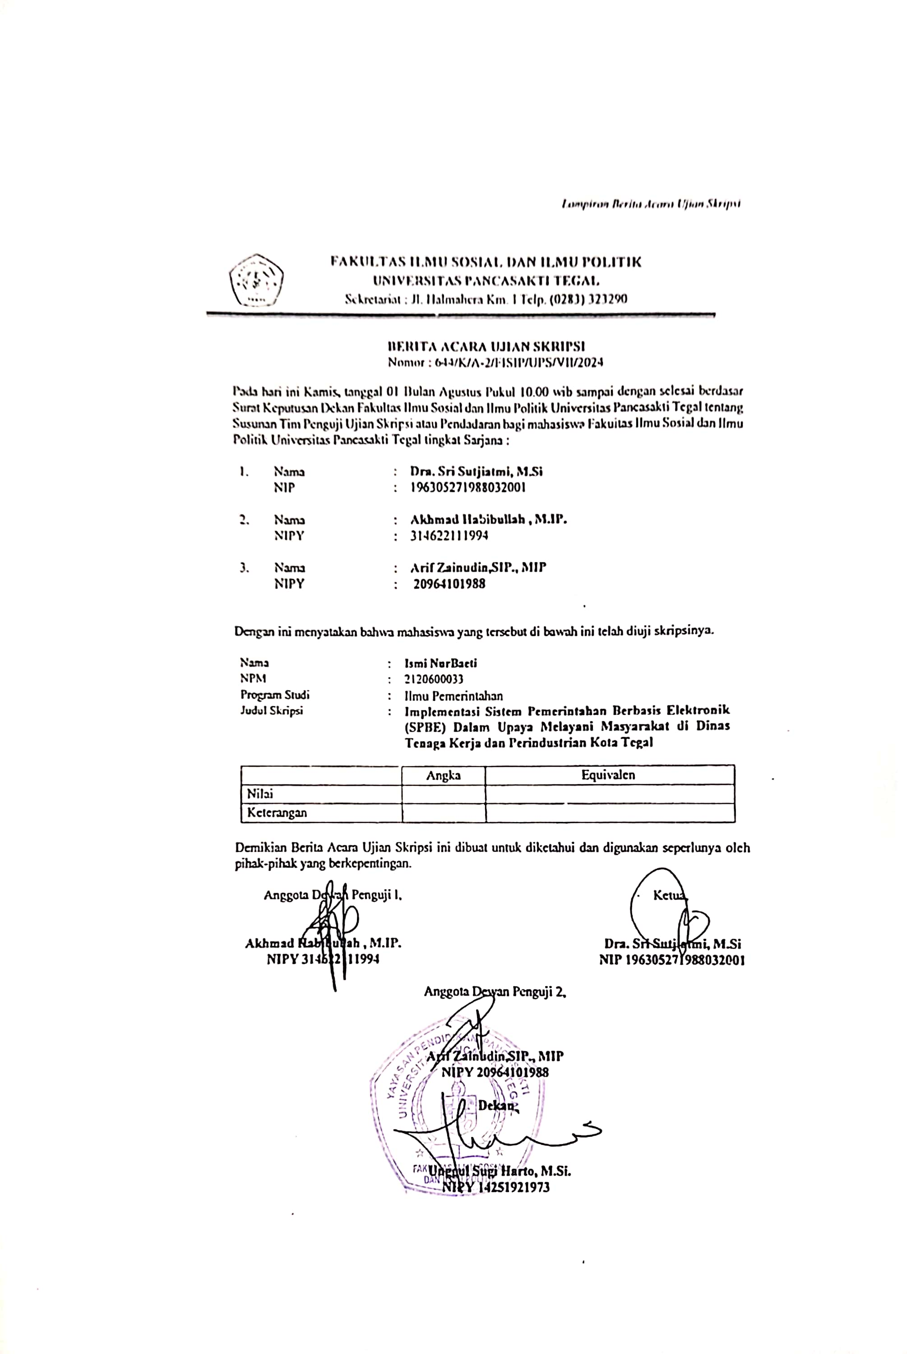

**PEDOMAN WAWANCARA**

1. **Judul Penelitian** : Implementasi Sistem Pemerintahan Berbasis Elektronik (SPBE) Dalam Upaya Melayani Masyarakat di Dinas Tenaga Kerja dan Perindustrian Kota Tegal
2. **Identitas Informan**
3. Informan : Kepala Subbagian Perencanaan, Evaluasi, dan

Keuangan

1. Nama informan : Kamal, S.Kom
2. Jenis kelamin : Laki-laki
3. Umur : 45 Tahun
4. Alamat : Cirebon
5. **Jadwal Wawancara**
6. Hari/Tanggal : Senin, 10 Juni 2024
7. Waktu : 15.30 WIB - selesai
8. Tempat Wawancara : Kantor Dinas Tenaga Kerja dan Perindustrian

Kota Tegal

1. **Petunjuk Wawancara dan Etika Wawancara**

Guna menyelesaikan tugas akhir pada program studi Ilmu Pemerintahan Fakultas Ilmu Sosial dan Ilmu Politik Universitas Pancasakti Tegal peneliti menggunakan wawancara sebagai salah satu metode untuk melakukan pengkajian data secara mendalam, maka dengan ini dimohon ketersediaan Bapak/Ibu untuk menjawab pertanyaan dibawah ini dengan tepat, jujur, aktual, lengkap, dan akurat. Data yang diperoleh bersifat rahasia dan hanya boleh diketahui oleh peneliti.

**E. Instrumen Penelitian**

|  |  |  |  |
| --- | --- | --- | --- |
| No. | Aspek | Pertanyaan | Jawaban |
| 1. | Efektivitas | **Anggaran**  - Berapa alokasi anggaran yang ada pada kegiatan pemeliharaan dan pengadaan infrastruktur dalam penerapan SPBE di Disnakerin Kota Tegal? | Untuk anggaran di tahun 2023 itu kira-kira 43 jutaan itu hanya untuk pembangan aplikasi saja untuk yang lain-lain kaya infrastruktur TIK sudah dianggarkan oleh diskominfo kota tegal. Dalam hal penggaran kita memang tidak bisa bebas menganggarkan sendiri. Sebelum menentukan anggaran ada perencanaanya dulu atau rencana kerjanya dulu. Kita memang mengusulkan tetapi nanti ada pertimbangan-pertimbangan lain oleh bappeda apakah ini sudah sesuai? Apakah kira-kira ini kepentingannnya mendesak? dan lain sebagainya. Jadi kita tidak bisa menentukkan anggarannya sekian, kalo memang anggaran kotanya lagi tidak baik-baik saja ya biasanya dari sana dikasih prioritas. |
| - Dari jumlah total keseluruhan anggaran di disnakerin Berapa persen anggaran yang dialokasikan untuk pengembangan SPBE? | di bawah 10% lah mba ya 5% lah mba kira-kira segitu |
| SDM  - Apakah Disnakerin kota tegal menyelenggarakan pelatihan dan pengembangan keterampilan SDM dalam penerapan SPBE? | kalo pelatihan secara khusus gak ada sih mba. Tapi kalo pelatihan yang sifatnya sosialisasi kalo ada aplikasi baru atau sistem informasi baru itu lebih ke internal aja. Misal dari prakom dipanggil dari pihak kotanya disana ana latihan ada bimtek nah kalo informasi itu perlu diteruskan disnakerin itu terkait disitu ya peserta yang ikut mensosialisasikan lagi ke internal seperti itu. |
| - Berapa jumlah SDM yang terlibat dalam penerapan SPBE di disnakerin kota tegal? | Untuk jumlah SDM itu ada sekitar lima pegawai ya mba ada dua prakom tiga operator. Jadi di pemerintah kota tegal itu tenaga pranata komputernya memang tersebar di beberapa OPD tapi ada juga di pemerintah daerah lain. Pranata komputer hanya ditempatkan di diskominfo yang internal sendirinya nggak. Jadi nanti kalo ada pemeliharaan, perbaikan, ada permintaan aplikasi kita harus mengatur. |
| - Apa saja peran SDM dalam mengelola SPBE di disnakerin kota tegal ? | untuk SDM dari prakom sendiri itu mengurusi infrastrukturnya kemudian sistem informasinya yang ada di disnakerin. Tetapi secara umum itu di back up oleh diskominfo. Misalkan ada kerusakan, kalo kerusakan-kerusakan kecil masih bisa di handle oleh kita ya tadi melalui prakom. Tapi kalo misalnya oh ini terkait servernya server kan terpusat disana kita kan gak bisa handle. Kita paling berkoordinasi dengan diskominfo seperti itu mba |
| **Infrastruktur TIK**  -Apakah Infrastruktur TIK (perangkat keras, perangkat lunak, jaringan intra pemerintah, pusat data, dan keamanan) sudah tersedia dengan lengkap dalam penerapan SPBE di Disnakerin Kota Tegal? | Infrastruktur TIK berasal dari diskominfo mba. Kita tidak bisa melakukan pengadaan sendiri-sendiri *leading sector*nya dari diskominfo. Kalau pun misalnya ada sifatnya adalah aplikasi-aplikasi atau sistem informasi yang biasanya hasil inovasi dari teman-teman pegawai disnakerin sendiri itu juga tidak semua difasilitasi oleh diskominfo. Kaya server, jaringan, *software*, *hardware* dan lain-lain mba |
| 2. | Keterpaduan | Proses Integrasi  - Apakah SPBE di Disnakerin Kota Tegal sudah terintegrasi secara data dengan instasi pemerintah lain? | Sudah sih mba |
| - Instansi apa saja yang telah terintegrasi secara data dengan Disnakerin Kota Tegal? | Untuk aplikasi lapursijaja sendiri sudah terintegrasi dengan kemenaker nama aplikasinya itu siap kerja sama karierhub. |
| - Jenis data apa saja yang telah terintegrasi secara data dengan Disnakerin Kota Tegal? | Untuk jenis data pada aplikasi lapursijaja itu ada data terkait informasi lowongan pekerjaan sama yang kedua itu data pencari kerja mba |
| - Bagaimana prosedur integrasi data dengan instansi pemerintah lain? | harus sudah MoU sih kalo integrasi data |
| Aplikasi Umum  - Apakah ada aplikasi umum yang digunakan bersama dengan instansi lain? | Kalo itu sih ada banyak ya mba. Saya sendiri gak tahu berapa, Cuma ada beberapa yang saya tau kaya simpeg yang merupakan aplikasi pada urusan administrasi kepegawaian juga ada aplikasi SP4N lapor untuk pengaduan. |
| - Jika ada, bentuknya apa dan untuk apa? | bentuknya ya ada yang aplikasi ada juga yang website mba |
| 3. | Kesinambungan | **Pembaruan kebijakan**  - Apakah penerapan SPBE di Disnakerin Kota Tegal konsisten dalam melaksanakan pembaruan kebijakan SPBE yang ditetapkan oleh pemerintah pusat? | iya mba kita selalu mengikuti kebijakan pusat baik update aplikasinya maupun penambahan fitur-fitur baru. Terus kita dari daerah tinggal ngikutin. |
| - Apa saja hal yang dilakukan untuk memperkenalkan kebijakan baru kepada pemangku kepentingan dan masyarakat dalam penerapan SPBE di disnakerin kota tegal? | Ini sifatnya tidak parsial mba. Kalo aplikasi biasanya kan ada rilis-rilisnya atau terkait kebijakan ya kalo kota tegal itu *leading sektor*nya tuh ada dua yang pertama adalah bapeda jadi terkait perencanaanya itu nanti leading sectornya di bapeda terus kalo penganggaranya itu melalui bakuda. Apabila ada rilis aplikasi baru ada kebijakan-kebijakan yang perlu disampaikan itu sifatnya hanya perwakilan yang diundang biasanya dari bapeda dari bakuda di bimtek atau di sosialisasikan untuk pelatihan disana. Nah dari hasil pelatihan itu nanti biasanya sampai tingkat kita teman-teman OPD yang tidak hanya disnakerin itu nanti diundang dipelajari bareng-bareng seperti itu. Jadi nanti teman-teman disnakerin yang ikut disana ngajarin teman-temannya di sini. |
| **Pengembangan Infrastruktur Teknologi**  - Apakah Disnakerin Kota Tegal  selalu mengikuti perkembangan teknologi terbaru dalam penerapan SPBE seperti *cloud computing, Internet of Things* (IoT), *Artificial Intellegence* (AI), dan *Big Data*? | Iya mba, dari sisi update servernya jadi berapa tahun sekali update baru-baru atau penyesuaian. Dari sisi server kita sudah menggunakan *Cloud computing* dan *big data* untuk aplikasi open data. |
| **Pemeliharaan dan pembaharuan sistem**  - Apakah disnakerin Kota Tegal melakukan pemeliharan dan pembaharuan sistem pada penerapan SPBE secara rutin? | Iya mba untuk pemeliharaan sistemnya kami disini melakukannya dua tahun sekali dan itu juga masuk ke anggaran juga mba sudah ditentukan. |
| **Pengembangan kapasitas SDM**  - Apakah disnakerin kota tegal melakukan pelatihan dan pengembangan SDM secara berkala untuk meningkatkan pengetahuan dan keterampilan tentang SPBE? | Kalo ada pengembangan atau pelatihan SDM seperti itu kita lebih ke sosialisasi kalo SDM yang diperlukan itu mengenai SPBE yang dipanggil para prakom mba. Biasanya yang menyelenggarakan sosialisasi BKD sama kominfo. Nah mereka para prakom yang ikut dalam sosialisasi tadi juga mensosialisasikanan lagi ke internal dibelajari bareng-bareng mba. Biar semua tau juga mba. |
| 4. | Efisiensi | **Anggaran**  - Apakah anggaran yang telah dialokasikan dapat mencukupi pemenuhan kebutuhan penerapan SPBE di Disnakerin Kota Tegal? | anggarannya sudah memenuhi karena anggarannya hanya untuk aplikasi saja. Fokus anggaranya itu ke pengembangan aplikasinya saja. |
| **Sumber Daya Manusia**  - Apakah SDM yang ada memiliki keahlian dan kapasitas yang memadai untuk mengoperasikan SPBE? | memadai mba, terutama para prakom-prakom dibekali keahlian untuk mengoprasionalkan SPBE. |
| - Apakah jumlah SDM yang terlibat dalam pengelola SPBE sudah mencukupi dalam penerapan SPBE di disnakerin kota tegal? | sudah sih mba sudah cukup |
| **Infrastruktur TIK**  - Apakah infrastruktur TIK yang ada sudah memadai dalam penerapan SPBE di Disnakerin Kota Tegal? | sudah lumayan memadai lah yah mba itu juga kan dari diskominfo mba kita tinggal memakai saja. |
| **Waktu Penyelesaian**  -Berapa lama waktu yang dibutuhkan dalam menyelesaikan pelayanan publik setelah diterapkannya SPBE di Disnkaerin Kota Tegal ? | kalo pakai SPBE sih lebih cepet mba. |
| 5. | Akuntabilitas | **Pertanggungjawaban**  - Apa saja bentuk pertanggungjawaban Disnakerin Kota Tegal dalam penerapan SPBE? | Setiap tahun itu jadi intinya konsisten mba dalam pelaporan ini bentuknya nanti ada pembentukan tim kerja efektif. |
| **Transparansi**  - Bagaimana upaya Disnakerin Kota Tegal dalam memberikan transparansi kepada masyarakat untuk dapat diakses secara terbuka? | Untuk layanan SPBE sudah tayang di aplikasi lapursijaja semua kaya misal kemarin yang melakukan pelayanan kartu AK1 siapa saja bisa diketahui oleh masyarakat pengguna aplikasi lapursijaja. Jadi tidak disembunyikan. |
| 6. | Interoperabilitas | **Kolaborasi antar sektor**  - Siapa saja yang aktor yang berkolaborasi dalam penerapan SPBE dengan Disnakerin Kota Tegal ? | diskominfo mba yang merupakan leading sectornya dan ada juga perusahaan-perusahaan sih mba |
| **Persyaratan penyelenggaraan layanan interoperabilitas data**  - Apa saja persyaratan yang harus dipenuhi dalam penyelenggaraan layanan interoperabilitas data? | - |
| **Standar interoperabilitas data**  - Apa saja standar interoperabilitas data yang dibagikan dalam pertukaran data dan informasi dengan sektor lain? | - |
| 7. | Keamanan | **Kolaborasi antar sektor**  - Siapa instansi pemerintah yang berkolaborasi dengan disnakerin kota tegal dalam mengelola keamanan SPBE? | dari diskominfo mba. Jadi semua untuk keamanan data diatur semuanya oleh diskominfo kota tegal |
| **Keamanan data dan informasi**  - Apa saja upaya disnakerin kota tegal dalam melakukan keamanan data dan informasi dalam penerapan SPBE ? | - |
| **Keamanan infrastruktur**  - Apa saja upaya upaya disnakerin kota tegal dalam melakukan keamanan infrastruktur dalam penerapan SPBE di disnakerin kota tegal? | - |
| **Keamanan aplikasi**  - Apa saja upaya disnakerin kota tegal dalam melakukan keamanan aplikasi dalam penerapan SPBE di Disnakerin Kota Tegal? | - |

**PEDOMAN WAWANCARA**

1. **Judul Penelitian** : Implementasi Sistem Pemerintahan Berbasis Elektronik (SPBE) Dalam Upaya Melayani Masyarakat di Dinas Tenaga Kerja dan Perindustrian Kota Tegal
2. **Identitas Informan**
3. Informan : Pranata Komputer Pertama
4. Nama informan : Tio Sugiarto, S.Kom
5. Jenis kelamin : Laki-laki
6. Umur : 35 Tahun
7. Alamat : Jl. Musi Slawi Wetan, Kec. Slawi, Kab. Tegal
8. **Jadwal Wawancara**
9. Hari/Tanggal : Jumat, 31 Mei 2024
10. Waktu : 10.00 WIB - selesai
11. Tempat Wawancara : Kantor Dinas Tenaga Kerja dan Perindustrian

Kota Tegal

1. **Petunjuk Wawancara dan Etika Wawancara**

Guna menyelesaikan tugas akhir pada program studi Ilmu Pemerintahan Fakultas Ilmu Sosial dan Ilmu Politik Universitas Panacasakti Tegal peneliti menggunakan wawancara sebagai salah satu metode untuk melakukan pengkajian data secara mendalam, maka dengan ini dimohon ketersediaan Bapak/Ibu untuk menjawab pertanyaan dibawah ini dengan tepat, jujur, aktual, lengkap, dan akurat. Data yang diperoleh bersifat rahasia dan hanya boleh diketahui oleh peneliti.

**E. Instrumen Penelitian**

|  |  |  |  |
| --- | --- | --- | --- |
| No. | Aspek | Pertanyaan | Jawaban |
| 1. | Efektivitas | **Anggaran**  - Berapa alokasi anggaran yang ada pada kegiatan pemeliharaan dan pengadaan infrastruktur dalam penerapan SPBE di Disnakerin Kota Tegal? | untuk anggaran sekitas 40 jutaan untuk anggaran 2023 itu untuk pengembangan aplikasi saja ya, untuk infrastruktur anggarannya dari diskominfo semua dari servernya, jaringannya, jadi itu anggarannya dari diskominfo semua. Kalau dari aplikasinya dari disnakerin sekitar 40 jutaan. |
| - Dari jumlah total keseluruhan anggaran di disnakerin Berapa persen anggaran yang dialokasikan untuk pengembangan SPBE? | 5% mba, kan hanya penunjang sih penunjang untuk operasional fungsi dari dinas |
| SDM  - Apakah Disnakerin kota tegal menyelenggarakan pelatihan dan pengembangan keterampilan SDM dalam penerapan SPBE? | Kalo dari internal itu hanya sosialisasi saja mba ketika ada aplikasi baru nanti ada sosialisasi. Kalo pelatihan lebih keluarnya mba yang lebih ke kompetensinya ya |
| - Berapa jumlah SDM yang terlibat dalam penerapan SPBE di disnakerin kota tegal? | Untuk jumlah SDM kita itu total ada lima ya mba ada dua prakom sama ada tiga operator |
| - Apa saja peran SDM dalam mengelola SPBE di disnakerin kota tegal ? | Pranata Komputer disini itu ya bertanggung jawab dalam merancang, mengembangkan, dan memelihara sistem informasi dan aplikasi yang digunakan dalam SPBE. Prakom sendiri memiliki keahlian teknis dalam pemrograman, database, jaringan, dan keamanan sistem. Jadi yang mengelola aplikasi disini ya yang bertanggungjawab prakomnya. |
| **Infrastruktur TIK**  Apakah Infrastruktur TIK (perangkat keras, perangkat lunak, jaringan intra pemerintah, pusat data, dan keamanan) sudah tersedia dengan lengkap dalam penerapan SPBE di Disnakerin Kota Tegal? | Infrastruktur dari jaringannya, internetnya, servernya itu sudah disediakan oleh diskominfo kota tegal sudah lengkap semua dari jaringannya, servernya, domainnya sudah difasilitasi oleh diskominfo. Jadi dari dinas hanya aplikasinya saja. |
| 2. | Keterpaduan | Proses Integrasi  - Apakah SPBE di Disnakerin Kota Tegal sudah terintegrasi secara data dengan instasi pemerintah lain? | Sudah mba |
| - Instansi apa saja yang telah terintegrasi secara data dengan Disnakerin Kota Tegal? | untuk aplikasi lapursijaja sudah terintegrasi yang pertama dengan kemenaker nama aplikasinya siap kerja terus yang kedua sudah terintegrasi dengan karirhub ini juga kemenaker. Jadi informasi yang di sini sudah terintegrasi dengan pusat mba. Jadi dari dinas tidak perlu mengentry lagi ketika di kemenaker ada update loker sudah otomatis tayang disini. Jadi lebih ke aplikasi kemenakernya |
| - Jenis data apa saja yang terintegrasi | yang pertama tadi data terkait lowongan, yang kedua data pencari kerja mba |
| - Bagaimana prosedur integrasi data dengan instansi pemerintah lain? | Pertama-tama kita itu dari disnkaerin melakukan perjanjian kerjasama dengan instansi lain atau lebih dikenal dengan MoU salah satunya kita sudah bekerja sama dengan kemenaker. Selanjutnya kita harus membuat sebuah aplikasi integrasi data atau dikenal dengan API (*Application Programming Interface*) dengan aplikasi tersebut nantinya data dapat terhubung dengan instansi lain. Terus dari kita menyerahkan API ke kemenaker begitu pun sebaliknya dari kemenaker memberikan API ke kita. Juga selalu melakukan pengujian dan validitas data untuk memastikan bahwa data yang diintegrasikan itu akurat dan lengkap. Kurang lebih seperti itu sih mba |
| **Aplikasi Umum**  - Apakah ada aplikasi umum yang digunakan bersama dengan instansi lain? | Ada mba beberapa yang pertama simpeg ini aplikasi untuk pengelolaan kepegawaian ini aplikasinya BKPPD yang di balai kota mba, terus e-kinerja ini juga sama milikinya BKPPD untuk pelaporan kinerja pegawai. Ada beberapa lagi OSS untuk pengelolaan pelaku-pelaku usaha di bidang industri terus ada Sirup ini untuk pengelolaan barang jasa memakai ini mba ini punya LKPP pusat terus ada SP4N lapor untuk pengaduan yang jelas lebih dari 10 banyak sekali dari urusan kepegawaian, urusan kinerja,terus pelaku usaha, pengolahan barang jasa |
| - Jika ada, bentuknya apa dan untuk apa? | bentuknya lebih ke website web mba, sebenarnya juga ada bentuk androidnya mba cuma lebih nyaman pakai web |
| 3. | Kesinambungan | **Pembaruan kebijakan**  - Apakah penerapan SPBE di Disnakerin Kota Tegal konsisten dalam melaksanakan pembaruan kebijakan SPBE yang ditetapkan oleh pemerintah pusat? | Iya mba. Kita selalu mengikuti kebijakan kemenaker mba. Jadi misal kaya pelaporan-pelaporan perusahaan ya itu kan kalo ada perubahan format langsung menyesuaikan. |
| - Apa saja hal yang dilakukan untuk memperkenalkan kebijakan baru kepada pemangku kepentingan dan masyarakat dalam penerapan SPBE di disnakerin kota tegal? | Sosialisasi setiap tahun kalo ada pembaharuan ada kebijakan itu bentuknya sosialisasi. Tetapi tegantung kebijakannya apa dulu kalo terkait perubahan untuk perusahaan ya pesertanya ya perusahaan nanti sosialisasinya kepada perusahaan-perusahaan. |
| **Pengembangan Infrastruktur Teknologi**  - Apakah Disnakerin Kota Tegal  selalu mengikuti perkembangan teknologi terbaru dalam penerapan SPBE seperti *cloud computing, Internet of Things* (IoT), *Artificial Intellegence* (AI), dan *Big Data*? | Iya mba kita selalu mengikuti yang baru-baru. Dari sisi *update* servernya jadi berapa tahun sekali *update* baru-baru atau penyesuaian. Dari sisi server kita sudah menggunakan *Cloud computing* dan *big data* untuk aplikasi open data. |
| **Pemeliharaan dan pembaharuan sistem**  - Apakah disnakerin Kota Tegal melakukan pemeliharan dan pembaharuan sistem pada penerapan SPBE secara rutin? | dari sisi anggaran pemeliharaan sistemnya dua tahun sekali. Pemeliharaanya rutin oh mba dari sisi keamanannya kan. Tapi untuk pembaharuan itu tergantung dari kebijakan kalo ada kebijakan baru menyesuaikan. |
| **Pengembangan kapasitas SDM**  - Apakah disnakerin kota tegal melakukan pelatihan dan pengembangan SDM secara berkala untuk meningkatkan pengetahuan dan keterampilan tentang SPBE? | kalo ada pengembangan ya nanti di sosialisasikan lagi ke internal kalo nggak ada ya nggak ada mbak. |
| 4. | Efisiensi | **Anggaran**  - Apakah anggaran yang telah dialokasikan dapat mencukupi pemenuhan kebutuhan penerapan SPBE di Disnakerin Kota Tegal? | Sudah cukup sih untuk anggaran dengan nominal segitu |
| **Sumber Daya Manusia**  - Apakah SDM yang ada memiliki keahlian dan kapasitas yang memadai untuk mengoperasikan SPBE? | Memadai mba, Lulusannya jurusan komputer semua ada yang D3 dan S1. |
| - Apakah jumlah SDM yang terlibat dalam pengelola SPBE sudah mencukupi dalam penerapan SPBE di disnakerin kota tegal? | Sudah cukuplah mba dalam dengan lima orang antara lain ada dua prakom sama tiga operator. |
| **Infrastruktur TIK**  - Apakah infrastruktur TIK yang ada sudah memadai dalam penerapan SPBE di Disnakerin Kota Tegal? | sangat memadai, sudah pakai fiber optik semua jadi sangat stabil sekali |
| **Waktu Penyelesaian**  -Berapa lama waktu yang dibutuhkan dalam menyelesaikan pelayanan publik setelah diterapkannya SPBE di Disnkaerin Kota Tegal ? | Lebih cepat mba dalam hitungan menit saja mba, jadi lebih efisien lah gitu. Contohnya pembuatan kartu AK1 dalam prosedurnya hanya 10 menit mba. |
| 5. | Akuntabilitas | **Pertanggungjawaban**  - Apa saja bentuk pertanggungjawaban Disnakerin Kota Tegal dalam penerapan SPBE? | Kita ini setiap tahun ada itu sih mba SK pembentukan tim kerja efektif. Dalam hal ini kita tentunya berkoordinasi dengan para stakeholder terkait kaya misal kalo SPBE kan kita perlu berkoordinasi dengan diskominfo atau dengan swasta dan lain-lain gitu mba. Dengan adanya im kerja efektif tentunya akan melihat kemampuan organisasi dalam menjalankan tugas dan mencapai tujuannya. Tim tersebut dibentuk untuk menangani suatu kegiatan atau juga persoalan mengenai dalam pelayanan publik mba. Jadi kaya evaluasi gitu ya intinya, misal kaya penerapan SPBE disini kita bisa melihat baik atau nggak kita diskusi dengan internal dan juga eksternal agar SPBE disini berjalan baik dengan capaian yang ingin ditargetkan. |
| **Transparansi**  - Bagaimana upaya Disnakerin Kota Tegal dalam memberikan transparansi kepada masyarakat untuk dapat diakses secara terbuka? | Nah ini di kita kan pakai aplikasi lapursijaja disana ada transparan misalkan untuk pendaftaran pelatihan masuk lewat apliaksi itu nanti ada undangan seleksi yang lolos apa semuanya dipublish disitu. Dengan adanya SPBE di sini lebih transparan dan terbuka ke masyarakat. Tidak hanya itu misal kaya di website juga kita bagikan informasi atau pengumuman pelayanan publik dan juga dokumen-dokumen mba. Tinggal masyarakatnya aja mau mengakses apa ngga tetapi secara sistem sudah |
| 6. | Interoperabilitas | **Kolaborasi antar sektor**  - Siapa saja yang aktor yang berkolaborasi dalam penerapan SPBE dengan Disnakerin Kota Tegal ? | untuk TTE ini berkolaborasi dengan tim diskominfo untuk TTE nya ya mba dibantu oleh diskominfo. Dan dari pihak swasta dari sisi loker jadi kalo ada perusahaan yang mau mengiklankan lowongannya itu bisa lewat aplikasi lapursijaja. Perusahaannya ada yang di kota tegal dan di luar kota tegal. Cuma kalo loker dari perusahaan kota tegal itu di input oleh admin disnakerin. Kalo karier hub itu sudah otomatisterintegrasi dengan pusat tanpa di input lagi. |
| **Persyaratan penyelenggaraan layanan interoperabilitas data**  - Apa saja persyaratan yang harus dipenuhi dalam penyelenggaraan layanan interoperabilitas data? | Persyaratannya contohnya ya untuk terintegrasi dengan lowongan kerja di pusat mengapa lowongannya bisa tayang di aplikasi lapursiajaja karena dari pusatnya itu memberikan namanya API (*Application Programming Interface)* itukan sebuah teknologi untuk layanan tukar data itu pakainya API. Juga dari datanya harus di beri keamanan yang ketat. Terus itu mba datanya harus bisa mendukung berbagai format data. |
| **Standar interoperabilitas data**  - Apa saja standar interoperabilitas data yang dibagikan dalam pertukaran data dan informasi dengan sektor lain? | Data yang dipertukarkan harus menggunakan format data standar yang umum digunakan mba kaya JSON, XML, atau juga CSV terus dari sisi keamanan harus terus terjaga mba harus memiliki keamanan yang baik untuk melindungi data dan privasi pengguna terus jaringannya juga. |
| 7. | Keamanan | **Kolaborasi antar sektor**  - Siapa aktor yang berkolaborasi dengan disnakerin kota tegal dalam mengelola keamanan SPBE? | Kita berkolaborasi dengan diskominfo mba tentunya. |
| **Keamanan data dan informasi**  - Apa saja upaya disnakerin kota tegal dalam melakukan keamanan data dan informasi dalam penerapan SPBE ? | Ini sih lebih ranahnya diskominfo mba disana juga ada tim keamanan siber ketika ada kebocoran data mereka langsung menangani gitu sih mba |
| **Keamanan infrastruktur**  - Apa saja upaya disnakerin kota tegal dalam melakukan keamanan infrastruktur dalam penerapan SPBE di disnakerin kota tegal? | Untuk infrastruktur di handle diskominfo sih jadi setiap berapa tahun sekali servernya update terus. |
| **Keamanan aplikasi**  - Apa saja upaya disnakerin kota tegal dalam melakukan keamanan aplikasi dalam penerapan SPBE di Disnakerin Kota Tegal? | Aplikasi selalu diperbaharui dan rutin pemeliharaannya mba beberapa tahun nanti upgrade *library*nya atau *library* yang lama diganti yang baru jadi selalu ada monev lah. untuk versi aplikasinya mba versi *framwork*nya itu ya harus standarnya itu minimal versi berapa gitu. Misalkan lapursijaja itu memakai namanya *framwork codeigniter* v.3 minimal versi 3. Yang terakhir itu versi 4 standarnya 5 |

**PEDOMAN WAWANCARA**

1. **Judul Penelitian** : Implementasi Sistem Pemerintahan Berbasis Elektronik (SPBE) Dalam Upaya Melayani Masyarakat di Dinas Tenaga Kerja dan Perindustrian Kota Tegal
2. **Identitas Informan**
3. Informan : Pranata Komputer Muda
4. Nama informan : Nur Laela Patriani, S.Kom
5. Jenis kelamin : Perempuan
6. Umur : 34 Tahun
7. Alamat : Desa Pengabean, Kec. Dukuhturi, Kec. Slawi,

Kab. Tegal

1. **Jadwal Wawancara**
2. Hari/Tanggal : Senin, 3 Juni 2024
3. Waktu : 15.30 WIB - Selesai
4. Tempat Wawancara : Kantor Dinas Tenaga Kerja dan Perindustrian

Kota Tegal

1. **Petunjuk Wawancara dan Etika Wawancara**

Guna menyelesaikan tugas akhir pada program studi Ilmu Pemerintahan Fakultas Ilmu Sosial dan Ilmu Politik Universitas Panacasakti Tegal peneliti menggunakan wawancara sebagai salah satu metode untuk melakukan pengkajian data secara mendalam, maka dengan ini dimohon ketersediaan Bapak/Ibu untuk menjawab pertanyaan dibawah ini dengan tepat, jujur, aktual, lengkap, dan akurat. Data yang diperoleh bersifat rahasia dan hanya boleh diketahui oleh peneliti.

**E. Instrumen Penelitian**

|  |  |  |  |
| --- | --- | --- | --- |
| No. | Aspek | Pertanyaan | Jawaban |
| 1. | Efektivitas | **Anggaran**  - Berapa alokasi anggaran yang ada pada kegiatan pemeliharaan dan pengadaan infrastruktur dalam penerapan SPBE di Disnakerin Kota Tegal? | kurang lebih 40 jutaan untuk pengembangan aplikasi lapursijaja untuk sistemnya. |
| - Dari jumlah total keseluruhan anggaran di disnakerin Berapa persen anggaran yang dialokasikan untuk pengembangan SPBE? | dibawah 10 % mba |
| SDM  - Apakah Disnakerin kota tegal menyelenggarakan pelatihan dan pengembangan keterampilan SDM dalam penerapan SPBE? | kita tidak ada pelatihan cuman ada pertemuan rutin dengan anggota operator BKK mereka juga pengguna aplikasi lapursijaja juga cuma ya tidak rutin pelatihan sih mba manakala ada pengembangan baru mereka kita undang kita kenalkan fitur-fiturnya |
| - Berapa jumlah SDM yang terlibat dalam penerapan SPBE di disnakerin kota tegal? | Untuk SDM yang terlibat ada 5 pegawai mba 3 operator sama 2 prakom mba |
| - Apa saja peran SDM dalam mengelola SPBE di disnakerin kota tegal ? | peran kita disini ya seperti melakukan pengembangan aplikasi dan pemeliharaan aplikasi dan juga mengelola aplikasi itu salah satu tanggungjawab prakom mba |
| **Infrastruktur TIK**  Apakah Infrastruktur TIK (perangkat keras, perangkat lunak, server, jaringan intra pemerintah, pusat data) sudah tersedia semua dalam penerapan SPBE di Disnakerin Kota Tegal? | sudah difasilitasi dengan lengkap oleh diskominfo mba yang tadi mba sebutin mulai dari perangkat keras, perangkat lunak, server, jaringan disediakan semua oleh diskominfo mba |
| 2. | Keterpaduan | Proses Integrasi  - Apakah SPBE di Disnakerin Kota Tegal sudah terintegrasi secara data dengan instasi pemerintah lain? | sudah sih mba kita sudah terintegrasi secara data |
| - Instansi apa saja yang telah terintegrasi secara data dengan Disnakerin Kota Tegal? | aplikasi lapursijaja itu sudah terintegrasi dengan aplikasi pusat punya kementrian tenaga kerja namanya aplikasi siap kerja itu integrasinya dibagian SSO jadi satu akun jadi ketika pencari kerja sudah punya akun siap kerja bisa login ke aplikasi lapursijaja. |
| - Jenis data apa saja yang terintegrasi? | ada data terkait lowongan kerja dari kemenaker maupun perusahaan terus ada data pencari kerja mba itu semua tayang di aplikasi lapursijaja. |
| - Bagaimana prosedur integrasi data dengan instansi pemerintah lain? | Pertama bikin MoU dulu perjanjian dengan dua belah pihak terus masing-masing membuat API (*Application Programming Interface)*. Dari kemenaker memberikan API untuk bisa diakses datanya sih dari penerima data kita juga bikin rest API jadi ada umpan baliknya gitu. |
| Aplikasi Umum  - Apakah ada aplikasi umum yang digunakan bersama dengan instansi lain? | SIMPEG untuk kepegawaian , OSS untuk perizinan, SIRUP untuk rancanagan umum pengadaan, *e- catalogue* belanja elektronik punya pemerintah atau *marketplace* punya pemerintah, terus ada open data dan lain sebagainya banyak sih mba soalnya. |
| - Jika ada, bentuknya apa dan untuk apa? | bentuknya ada yang aplikasi didownload di playstore ada juga yang pakai website mba |
| 3. | Kesinambungan | **Pembaharuan kebijakan**  - Apakah penerapan SPBE di Disnakerin Kota Tegal konsisten dalam melaksanakan pembaruan kebijakan SPBE yang ditetapkan oleh pemerintah pusat? | iya mba kita disini selalu mengikuti kebijakan dari pusat yaitu kemenaker mba. Jadi kita disini selalu menyesuaikan kebijakan dari kemenaker |
| - Apa saja hal yang dilakukan untuk memperkenalkan kebijakan baru kepada pemangku kepentingan dan masyarakat dalam penerapan SPBE di disnakerin kota tegal? | Ya itu mba sosialisasi kita selalu sosialisasi setiap tahun kalo ada pembaharuan kebijakan. Tetapi tegantung kebijakannya itu apa disesuaikan dengan peserta yang hadir di sosialisasi tersebut mba seperti itu |
| **Pengembangan Infrastruktur Teknologi**  - Apakah Disnakerin Kota Tegal  selalu mengikuti perkembangan teknologi terbaru dalam penerapan SPBE seperti *cloud computing, Internet of Things* (IoT), *Artificial Intellegence* (AI), dan *Big Data*? | sudah mba, cuma baru cloud computing sama big data kalo yang lainnya seperti IoT sama AI itu kita belum sih mba |
| **Pemeliharaan dan pembaruan sistem**  - Apakah disnakerin Kota Tegal melakukan pemeliharan dan pembaruan sistem pada penerapan SPBE secara rutin? | Iya kita rutin. Sudah dimasukan dalam perencanaan sih mba untuk pemeliharaan aplikasinya 2 tahun sekali. |
| **Pengembangan kapasitas SDM**  - Apakah disnakerin kota tegal melakukan pelatihan dan pengembangan SDM secara berkala untuk meningkatkan pengetahuan dan keterampilan tentang SPBE? | Iya mba salah satunya lewat sosialisasi tadi, kalau ada pengembangan terbaru nanti kita sosialisasikan ke teman-teman disini mba. |
| 4. | Efisiensi | **Anggaran**  - Apakah anggaran yang telah dialokasikan dapat mencukupi pemenuhan kebutuhan penerapan SPBE di Disnakerin Kota Tegal? | Anggarannya sudah cukup mba, kan anggarannya hanya untuk aplikasi saja. Kalo anggaran infrastruktur sudah disediakan oleh diskominfo kota tegal. Jadi cukup kalo anggarannya cuma 40 jutaan karena itu anggaran untuk pengembangan aplikasinya saja. |
| **Sumber Daya Manusia**  - Apakah SDM yang ada memiliki keahlian dan kapasitas yang memadai untuk mengoperasikan SPBE? | Memadai mba, ada dua SDM ya sesuai dengan jurusannya jadi dua itu S1 Sarjana komputer dan untuk operator juga D3 komputer. Jadi yang S1 itu kan yang mengelola aplikasinya ya mba terus D3 yang menggunakan aplikasinya atau istilahnya entry data. |
| - Apakah jumlah SDM yang terlibat dalam pengelola SPBE sudah mencukupi dalam penerapan SPBE di disnakerin kota tegal? | Sudah cukup mba kita ada 2 prakom dan 3 operator bisa dihandle dengan baiklah dalam penerapan SPBE disini |
| **Infrastruktur TIK**  - Apakah infrastruktur TIK yang ada sudah memadai dalam penerapan SPBE di Disnakerin Kota Tegal? | Sangat memdai mba sudah difasilitasi dari diskominfo semua. Pakainya fiber optik lagi sudah optimal. Fiber optik sendiri itu teknologi canggih yang banyak keuntungannnya ya untuk transmisi data. Kecepatan tinggi, kapasitasnya besar, dan keandalannya menjadikannya pilihan ideal untuk berbagai aplikasi. |
| **Waktu Penyelesaian**  -Berapa lama waktu yang dibutuhkan dalam menyelesaikan pelayanan publik setelah diterapkannya SPBE di Disnkaerin Kota Tegal ? | Untuk pencaker hanya beberapa menit saja mba, kalo datanya sudah lengkap ya mba ini khusus pelayanan AK 1 ya hanya beberapa menit saja sih karenakan bentuknya TTE jadi ajuan hanya beberapa detik langsung klik jadi gausah menunggu pimpinan itu ada. Jadi beberapa menit saja sekitar 10 menit lah kalo data itu lengkap langsung jadi cetak. |
| 5. | Akuntabilitas | **Pertanggungjawaban**  - Apa saja bentuk pertanggungjawaban Disnakerin Kota Tegal dalam penerapan SPBE? | setiap tahun kita konsisten mba dalam pelaporan salah satu bentuknya yaitu tim nama timnya itu tim efektif mba. Jadi dengan adanya tim ini kita terus mantau agar SPBE itu berjalan terus dengan baik |
| **Transparansi**  - Bagaimana upaya Disnakerin Kota Tegal dalam memberikan transparansi kepada masyarakat untuk dapat diakses secara terbuka? | data-data pencaker yang melakukan pelayanan bisa dilihat di aplikasi lapursijaja tetapi ada yang disensor seperti no hp kalo diwebsite ada namnaya open data PPID Jadi di situ ada semua ada data yang dikecualikan dan data terbuka disitu ada. Kaya ada renstra, DPA dan lain sebagainya. |
| 6. | Interoperabilitas | **Kolaborasi antar sektor**  - Siapa saja yang aktor yang berkolaborasi dalam penerapan SPBE dengan Disnakerin Kota Tegal ? | Berkolaborasi dengan perusahaan dan OPD terkait seperti diskominfo, BBK SMK, E-SIDISI dari perguruan tinggi |
| **Persyaratan penyelenggaraan layanan interoperabilitas data**  - Apa saja persyaratan yang harus dipenuhi dalam penyelenggaraan layanan interoperabilitas data? | persyaratannya kita disini harus memiliki API dulu ya mba sama sudah melakukan MoU. |
| **Standar interoperabilitas data**  - Apa saja standar interoperabilitas data yang dibagikan dalam pertukaran data dan informasi dengan sektor lain? | Harus punya API untuk bertukar data dan keamanan data harus diperhatikan diperketat mba dan juga perlu membatasi akses data hanya kepada pihak-pihak yang berwenang saja dan membutuhkan. |
| 7. | Keamanan | **Kolaborasi antar sektor**  - Siapa aktor yang berkolaborasi dengan disnakerin kota tegal dalam mengelola keamanan SPBE? | Dari diskominfo mba. Jadi semua keamanan data dikendalikan oleh diskominfo kota tegal |
| **Keamanan data dan informasi**  - Apa saja upaya disnakerin kota tegal dalam melakukan keamanan data dan informasi dalam penerapan SPBE ? | Upayanya kita monitoring aplikasinya dan upaya dari diskominfo itu membuat sebuah tim namanya itu tim Tanggap Insiden Siber Kota Tegal. Tim Tanggap Insiden Siber ini beranggotakan tiap bidang di Diskominfo dan beberapa Organisasi Perangkat Daerah (OPD). Tugas dari tim ini untuk menangani keamanan siber mba. Ketika ada yang ke *hack* datanya ya langsung ditangani oleh tim tersebut. |
| **Keamanan infrastruktur**  - Apa saja upaya upaya disnakerin kota tegal dalam melakukan keamanan infrastruktur dalam penerapan SPBE di disnakerin kota tegal? | Dari diskominfo selalu rutin update servernya mba |
| **Keamanan aplikasi**  - Apa saja upaya disnakerin kota tegal dalam melakukan keamanan aplikasi dalam penerapan SPBE di Disnakerin Kota Tegal? | Untuk hal ini kita selalu mengupayakan memperbaharui aplikasi dan juga pemeliharaan aplikasi yang dilakukan secara berkala ya mba jadi keamanannya terjaga. Keamanan pada aplikasinnya itu versi *framwork* harus sudah minimal versi tiga mba. Kaya aplikasi lapursijaja itu *framwork*nya sudah memenuhi versi minimal mba yaitu versi tiga. |

**PEDOMAN WAWANCARA**

1. **Judul Penelitian** : Implementasi Sistem Pemerintahan Berbasis Elektronik (SPBE) Dalam Upaya Melayani Masyarakat di Dinas Tenaga Kerja dan Perindustrian Kota Tegal
2. **Identitas Informan**
3. Informan : Masyarakat Pengguna aplikasi SPBE
4. Nama informan :
5. Jenis kelamin :
6. Umur :
7. Alamat :
8. **Jadwal Wawancara**
9. Hari/Tanggal :
10. Waktu :
11. Tempat Wawancara :
12. **Petunjuk Wawancara dan Etika Wawancara**

Guna menyelesaikan tugas akhir pada program studi Ilmu Pemerintahan Fakultas Ilmu Sosial dan Ilmu Politik Universitas Panacasakti Tegal peneliti menggunakan wawancara sebagai salah satu metode untuk melakukan pengkajian data secara mendalam, maka dengan ini dimohon ketersediaan Bapak/Ibu untuk menjawab pertanyaan dibawah ini dengan tepat, jujur, aktual, lengkap, dan akurat. Data yang dioeroleh bersifat rahasia dan hanya boleh diketahui oleh peneliti.

|  |  |  |  |  |  |  |
| --- | --- | --- | --- | --- | --- | --- |
| No | Aplikasi SPBE | Aspek | Ruang lingkup | Pertanyaan | Jawaban | |
| 1. | Aplikasi Lapursijaja | Efektivitas | Kemudahan akses aplikasi | 1. Apakah anda pernah menggunakan aplikasi lapursijaja untuk mengakses pelayanan publik di Dinas Tenaga kerja dan Perindustrian Kota Tegal? | Ya | Tidak |
|  |  |  | 2. Fitur apa yang pernah anda gunakan pada aplikasi lapursijaja untuk pelayanan publik? | a. CAKAR (CARI KARTU)  b. CAKER (CARI KERJA)  c. LOKER (LOWONGAN KERJA)  d. SILAT (SISTEM INFORMASI PELATIHAN)  e. DUMAS (PENGADUAN MASYARAKAT)  f. SIPAT (SISTEM INFORMASI PENEMPATAN TENAGA KERJA)  g. SILAP (SISTEM INFORMASI LAPORAN PERUSAHAAN) | |
|  |  |  | 3. Apakah fitur yang anda gunakan dalam aplikasi lapursijaja memudahkan anda dalam mengakses pelayanan publik sesuai dengan yang anda butuhkan? | Ya | Tidak |
|  |  |  | 4. Jika anda menjawab ya, bagaimana kemudahan yang anda rasakan saat mengakses fitur yang anda gunakan pada aplikasi lapursijaja? |  | |
|  |  |  | 5. Apakah anda pernah mengalami kendala saat mengakses fitur yang anda gunakan pada aplikasi lapursijaja ? | Ya | Tidak |
|  |  |  | 6. Jika anda menjawab ya, apa kendala yang anda alami saat mengakses fitur yang anda gunakan pada aplikasi lapursijaja? |  | |
|  | Efisiensi | Waktu Penyelesaian Layanan | 7. Berapa lama waktu yang anda butuhkan untuk menyelesaikan pelayanan publik menggunakan aplikasi lapursijaja? | a. 5-15 menit  b. 15-30 menit  c. 30 menit- 1 jam  d. Lebih dari 1 jam  e. 1-7 hari | |
| 2. | Website Disnakerin Kota Tegal |  |  | 1. Apakah anda pernah mengakses website Dinas Tenaga kerja dan Perindustrian Kota Tegal untuk mencari informasi pelayanan publik di Dinas Tenaga kerja dan Perindustrian Kota Tegal? | Ya | Tidak |
|  |  |  | 2. Apa informasi pelayanan publik yang pernah anda cari melalui website Dinas Tenaga Kerja dan Perindustrian Kota Tegal ? | a. Profil Dinas  b. Visi dan Misi Dinas  c. Struktur Organisasi Dinas  d. Kontak Dinas  e. Layanan Dinas  f. Persyaratan dan Prosedur Pelayanan  g. Berita  h. Pengumuman  i. Peraturan Perundang-undangan  j. Laporan Kinerja  k. Laporan Keuangan  l. Data Statistik | |
|  |  |  | 3. Apakah anda dapat menemukan informasi pelayanan publik yang anda cari diatas dengan mudah melalui website Dinas Tenaga Kerja dan Perindustrian Kota Tegal? | Ya | Tidak |
|  |  |  | 4. Apakah anda pernah mengalami kesulitan saat mencari informasi pelayanan publik yang anda butuhkan melalui website Dinas Tenaga Kerja dan Perindustrian Kota Tegal? | Ya | Tidak |
|  |  |  | 5. Jika menjawab ya, apa kesulitan yang anda alami saat mencari informasi yang dibutuhkan melalui website Dinas Tenaga Kerja dan Perindustrian Kota Tegal? |  | |

**DOKUMENTASI**

